12.05.2022
Ул. Кольцова, замена соединительного провода от ул. фонаря до точки подключения
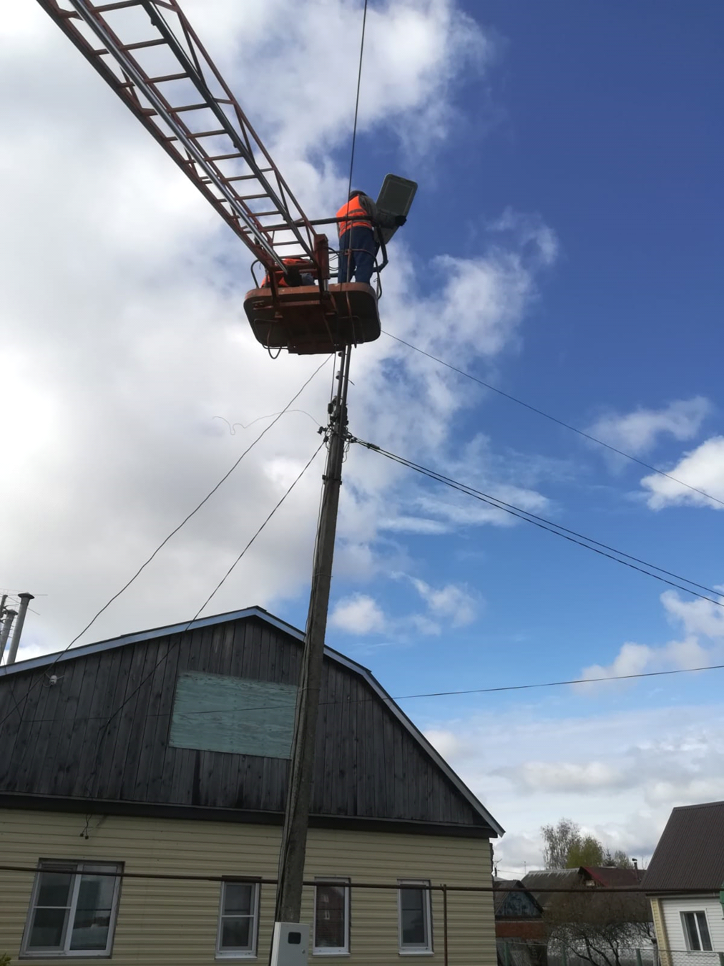
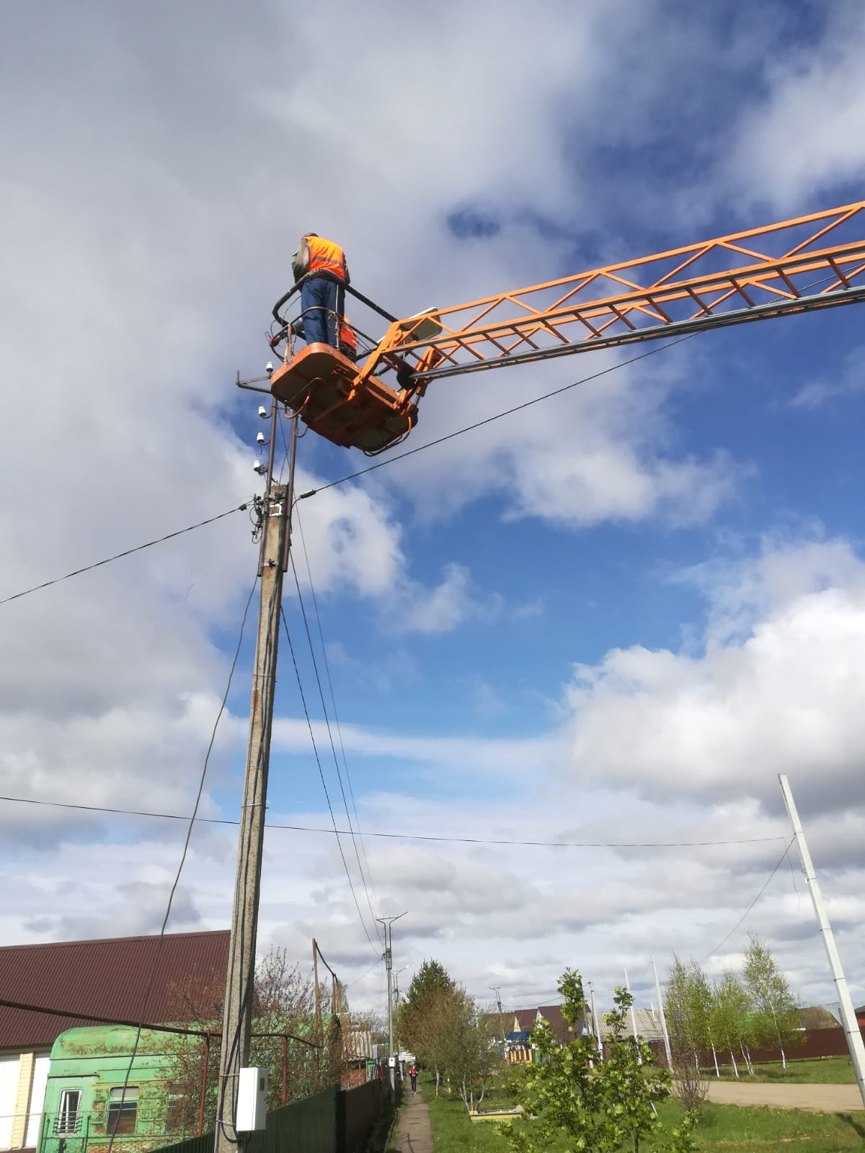

Ул. Трынова, 18а, установка энергосберегающей лампы
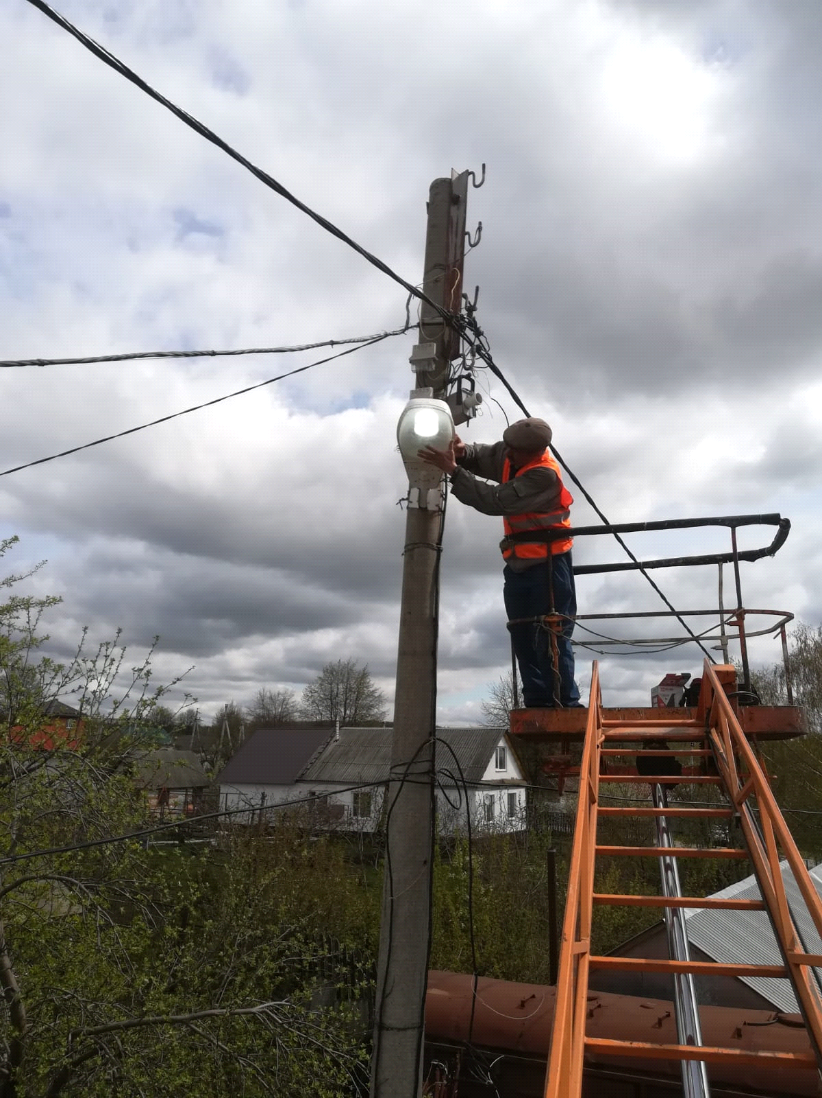

Ул. Закирпичная, 11, замена фотореле соединительного провода
